Lietuvių kalbos ir literatūros pamokos medžiaga 10 kl.
M. de Servantesas ,,Don Kichotas ir vėjo malūnas Pilaitėje‘‘

Tikriausiai visi esate girdėję pasakymą ,,kova su vėjo malūnais‘‘?
Pilaitė
Pilaitės piliakalnis
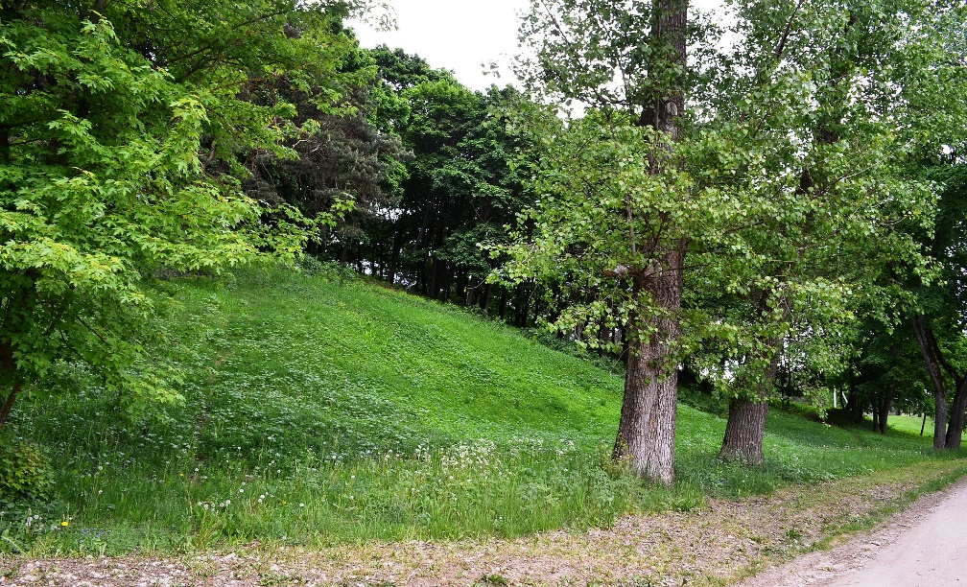Nuotr. Šarūnas Šimkus
Pilaitės vėjo malūnas
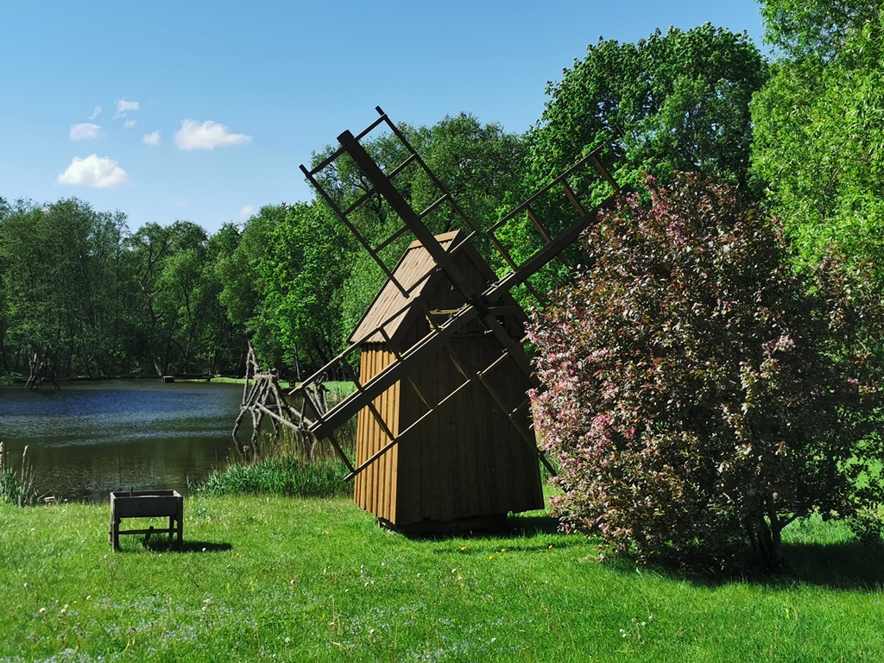 https://www.checkinlithuania.com/lankytini-objektai/pilaites-vandens-malunas/
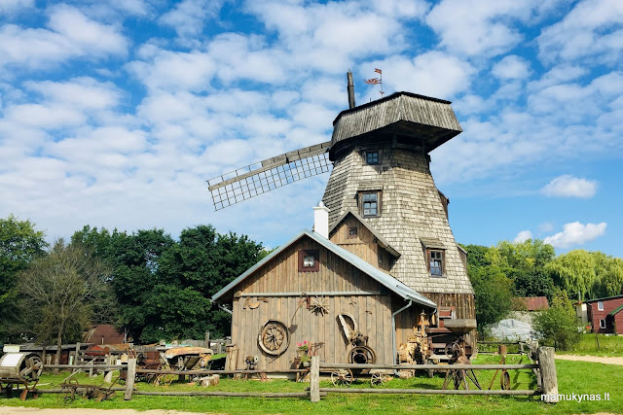
http://www.mamukynas.lt/2019/08/pilaites-vejo-malunas-duonos-kelias.html

Pilaitė. Vandens malūnas. Muziejus po atviru dangumi Vilniuje
Tinklalapio nuoroda:
http://www.duonoskelias.lt/

Galimi diskusiniai klausimai:
- Kas yra vėjo malūnai? Kam jie skirti? Ilgą laiką kartu su vandens malūnu tai buvo bene vienintelės žmogaus naudojamos mašinos. Ilgus amžius jie malė grūdus, buvo naudojami vandeniui tiekti, medienai apdirbti.
- Kokiu laikmečiu buvo naudojami, populiariūs? Lietuvoje pirmieji vėjo malūnai pradėti statyti XIV a. prie Baltijos jūros. XIX a. pradžioje tokių malūnų jau buvo visur, bet daugiausia Vidurio Lietuvoje. XIX a. antroje pusėje veikė 200, XX a. trečiojo dešimtmečio pradžioje – jau apie 1000 vėjo malūnų. Kai kuriose vietose sparnus suko po kelis: Kupiškyje buvo 5, Panevėžyje ir Radviliškyje – po 4, Šiauliuose – 3. Vėjo malūnai malė grūdus, jų sparnai suko įvairias stakles ir lentpjūvių mechanizmus.
https://www.lrytas.lt/it/atradimai-ir-isradimai/2014/07/06/news/vejo-maluno-istorija-nuo-grudu-malimo-iki-modernios-elektrines-4618722

- Ar žinote kokia šalis vadinama malūnų šalimi? Olandijos malūnai - neatsiejama šalies vieta. Kinderdaiko (Kinderdijk) vėjo malūnai Olandijoje (netoli Roterdamo) į UNESCO Pasaulio paveldo sąrašą įtraukti 1997 metais. Kinderdaikas - didžiausias XVa. statytų vėjo malūnų parkas Niderlanduose, be to ir pats regionas yra viena didžiausių Pietų Olandijos įžymybių.
- Ką reiškia Don Kichoto kova su vėjo malūnais? Pagrįskite savo nuomonę.

